ΣΥΛΛΟΓΟΣ Εκπαιδευτικών Π.Ε.  ΑΝ. Αττικής «Ο ΣΩΚΡΑΤΗΣ» |  | Αχαρνές : 08 / 09 / 2025
 | Kάχι Καχιασβίλι 6 Ολυμπιακο χωριό Αχαρνές Πληροφορίες : Παπαγιαννόπουλος Αποστόλης Τηλέφωνο : 6978896216 http://syllogos-socratis.gr/ mail: sokratis.syllogos@gmail.com Face book: Σύλλογος Εκπαιδευτικών ΠΕ «Ο Σωκράτης»  YouTube: ΣΥΛΛΟΓΟΣ ΣΩΚΡΑΤΗΣ | Προς:  Εκπαιδευτικούς, Δ.Ο.Ε, Μ.Μ.Ε.

ΞΕΚΙΝΑΕΙ Η ΣΧΟΛΙΚΗ ΧΡΟΝΙΑ ΜΕ ΠΑΝΩ ΑΠΟ 300 ΚΕΝΑ ΣΤΟΝ ΣΥΛΛΟΓΟ ΄΄ΣΩΚΡΑΤΗ΄΄ ΣΤΟΥΣ ΔΗΜΟΥΣ ΑΧΑΡΝΩΝ, ΔΙΟΝΥΣΟΥ, ΩΡΩΠΟΥ

ΟΛΟΙ/ΕΣ ΣΤΗΝ ΚΙΝΗΤΟΠΟΙΗΣΗ ΤΗΝ ΠΕΜΠΤΗ 11 ΣΕΠΤΕΜΒΡΙΟΥ ΣΤΙΣ 13:30 ΣΤΟ ΥΠΑΙΘΑ

ΔΕ ΘΑ ΕΠΙΤΡΕΨΟΥΜΕ ΤΟ “ΤΣΕΚΟΥΡΙ” ΣΤΙΣ ΠΡΟΣΛΗΨΕΙΣ ΤΗΣ Α΄ ΦΑΣΗΣ ΑΝΑΠΛΗΡΩΤΩΝ ΠΟΥ ΑΦΗΝΕΙ ΤΑ ΣΧΟΛΕΙΑ ΜΕ ΧΙΛΙΑΔΕΣ ΚΕΝΑ.

ΑΠΑΙΤΟΥΜΕ ΑΜΕΣΑ ΜΕΤΡΑ ΓΙΑ ΤΗΝ ΑΞΙΟΠΡΕΠΗ ΔΙΑΒΙΩΣΗ ΤΩΝ ΕΚΠΑΙΔΕΥΤΙΚΩΝ.

ΕΔΩ ΚΑΙ ΤΩΡΑ ΑΝΑΒΑΘΜΙΣΗ ΤΩΝ ΣΧΟΛΙΚΩΝ ΥΠΟΔΟΜΩΝ
ΤΕΡΜΑ ΠΙΑ ΣΤΗΝ ΚΟΡΟΪΔΙΑ.

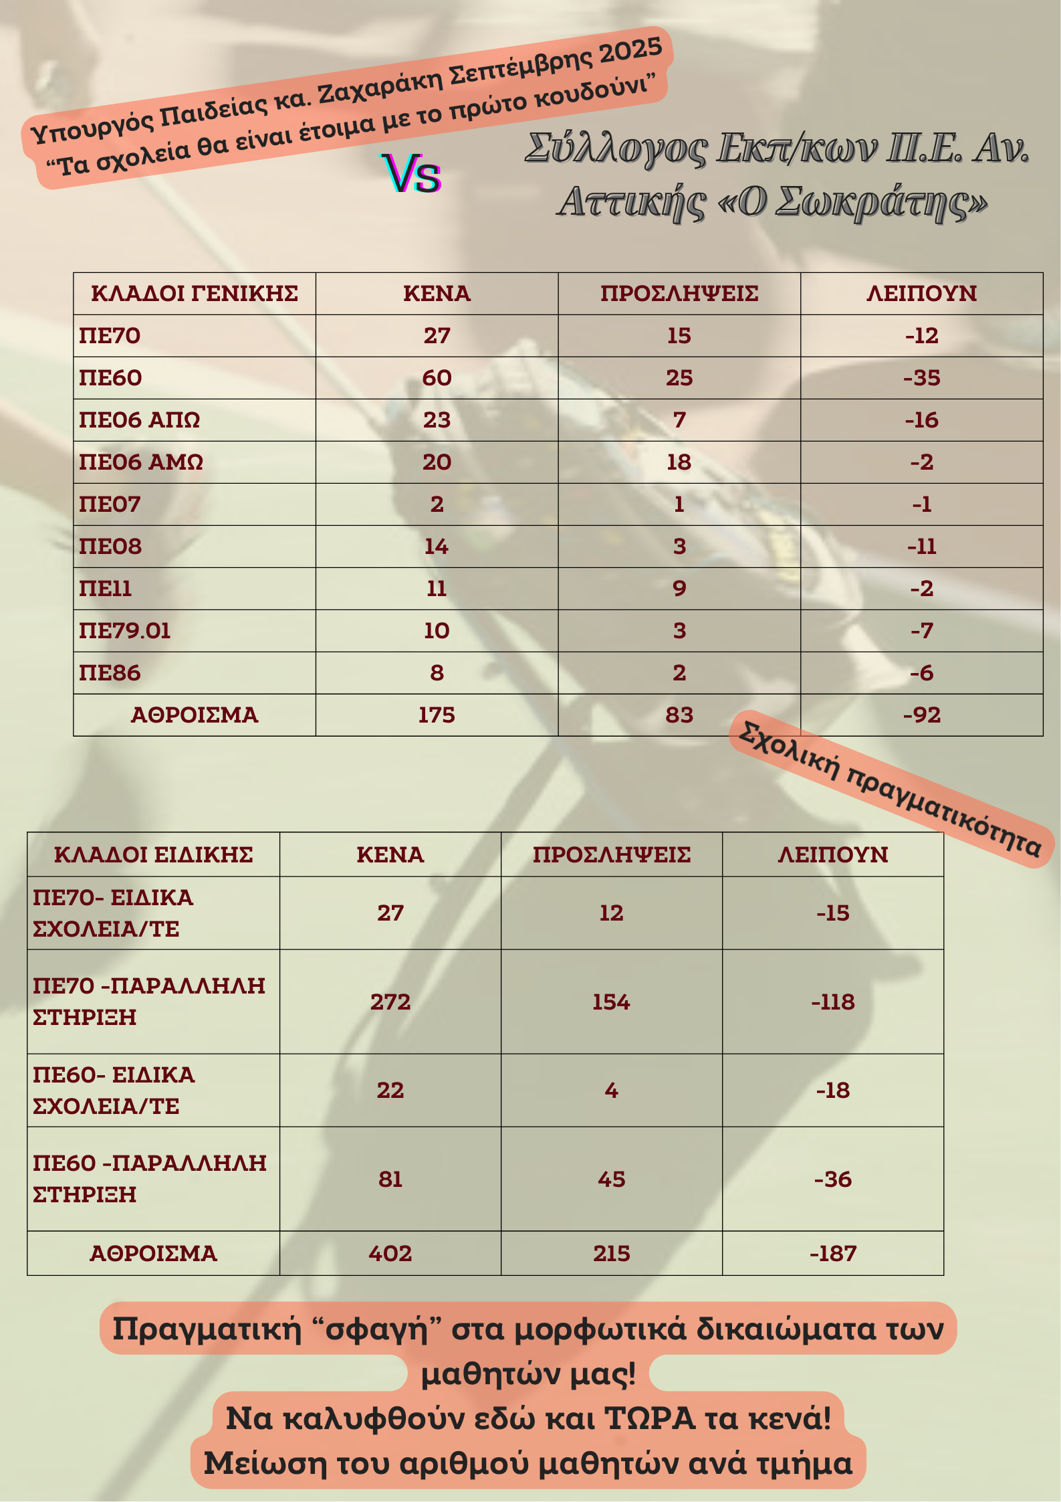Φτάνοντας στην έναρξη της σχολικής χρονιάς κυβέρνηση και Υπουργείο επιβεβαιώνουν για άλλη μια φορά ότι τα μορφωτικά δικαιώματα των μαθητών και τα εργασιακά των εκπαιδευτικών θεωρούνται κόστος.

Τα σχολεία ανοίγουν με εικόνες ντροπής. Νεοδιόριστοι και συμβασιούχοι εκπαιδευτικοί που μένουν σε κάμπινγκ, σε αυτοκίνητα και ψάχνουν απελπισμένοι για σπίτι. Σχολεία υποσυντηρημένα, υποστελεχωμένα, με τμήματα 25αρια, 26αρια, 27αρια.

Απέναντι στους “μαγικούς αριθμούς” της κυβέρνησης υπάρχουν οι αριθμοί της “σκληρής” πραγματικότητας. Στην παράλληλη στήριξη έγιναν 1869 προσλήψεις λιγότερες στην πρωτοβάθμια σε σχέση με την περσινή Α΄ φάση. Αντίστοιχα, με βάση τα κενά που δηλώθηκαν για την Α΄φάση, δεν καλύφθηκαν 1784 θέσεις νηπιαγωγών και δασκάλων που σημαίνει ότι χιλιάδες σχολικές μονάδες δε θα μπορέσουν να λειτουργήσουν στοιχειωδώς. Αν συμπεριλάβουμε και το γεγονός ότι σε ειδικότητες όπως των Εικαστικών, των Μουσικών, των Γυμναστών αλλά και των δεύτερων ξένων γλωσσών καλύφθηκε μόλις το 30-35% των δηλωμένων κενών η κατάσταση δυσκολεύει ακόμη περισσότερο.

Αντίστοιχα στην Ειδική Αγωγή η κάλυψη φτάνει στο 52% των κενών με τις ελλείψεις ειδικά στα Τμήματα Ένταξης και τα Ειδικά σχολεία να χτυπάνε κόκκινο.

Τραγικότατη είναι η κατάσταση στα Ειδικά Σχολεία με πολλές θέσεις ΕΕΠ και ΕΒΠ να μένουν ακάλυπτες, αφήνοντας τους εκπαιδευτικούς αβοήθητους να προχωρήσουν το εκπαιδευτικό τους έργο σύμφωνα με τις ιδιαίτερες ανάγκες των μαθητών τους.

ΤΕΡΜΑ ΠΙΑ ΣΤΗΝ ΚΟΡΟΪΔΙΑ-ΚΑΛΥΨΤΕ ΤΙΣ ΑΝΑΓΚΕΣ ΣΕ ΟΛΑ ΤΑ ΣΧΟΛΕΙΑ

Πάει πολύ η κυβέρνηση, μέσω των δηλώσεων του πρωθυπουργού, να μας κουνάει το δάχτυλο και να μας απειλεί να μην διεκδικούμε για να μην “εκτροχιαστούμε”. Πάει πολύ την ώρα που το πλεόνασμα του προϋπολογισμού έφτασε τα 8 δις ευρώ, να δίνονται 2,3 δις για πολεμικούς εξοπλισμούς μαζί με τα 7 δις στο ΝΑΤΟ για τη συμμετοχή της χώρας στον πόλεμο της Ουκρανίας και τη συνεργασία με το κράτος-δολοφόνο του Ισραήλ, και την ίδια στιγμή να θεωρείται πλεονεξία το δίκαιο αίτημα για επαναφορά του 13ου και 14ου μισθού. Όλα αυτά την ώρα που θα δοθούν απλόχερα 50 εκατομμύρια ευρώ στις φαρμακοβιομηχανίες για το “ταμείο καινοτομίας φαρμάκων”.

ΜΟΝΗ ΕΓΓΥΗΣΗ ΓΙΑ ΤΙΣ ΑΝΑΓΚΕΣ ΜΑΣ Ο ΔΡΟΜΟΣ ΤΟΥ ΑΓΩΝΑ!
Συνάδελφοι, συναδέλφισσες,

Απέναντι σε αυτή την προκλητική κατάσταση δεν υπάρχει χρόνος για απογοήτευση ή αναμονή σωτήρων. Η ίδια μας η επιβίωση, η αξιοπρεπής λειτουργία των σχολείων που να ανταποκρίνεται στις ανάγκες και τα μορφωτικά δικαιώματα των μαθητών, θα έρθει μόνο μέσα από την ικανοποίηση των δίκαιων αιτημάτων μας. Τώρα είναι η ώρα η οργή μας να εκφραστεί μέσα από τον οργανωμένο αγώνα των σωματείων μας απέναντι σε αυτό το κράτος και την πολιτική που βάζει πάνω απ΄ όλα τα κέρδη.

Απέναντι στην κυβέρνηση της ΝΔ και τα κόμματα που κυβέρνησαν και έχουν συμβάλλει με τις κυβερνητικές τους θητείες, αλλά και τη στάση τους ως αντιπολίτευση στους μισθούς πείνας, στην υλοποίηση των επιταγών της ΕΕ για ελαστικές εργασιακές σχέσεις και 13 ώρες δουλειάς με μόλις 11 ώρες κενό ανάμεσα στην προηγούμενη και την επόμενη βάρδια. Στην άθλια κατάσταση και την εμπορευματοποίηση στην εκπαίδευση, όπως βέβαια και στις δομές της υγείας, των μεταφορών, για να γιγαντώνονται τα κέρδη των μεγάλων ομίλων.

Απέναντι στην προσπάθειά τους να σωπάσουμε και να αποδεχθούμε αυτή τη μίζερη κατάσταση εμείς ως εκπαιδευτικοί επιτελούμε το ρόλο μας.

Φωνάζουμε για το δίκιο, την αλήθεια και τις ανάγκες μας!

ΤΑ ΣΧΟΛΕΙΑ ΑΝΟΙΓΟΥΝ ΓΙΑ ΤΟΥΣ ΜΑΘΗΤΕΣ ΚΑΙ ΤΙΣ ΜΑΘΗΤΡΙΕΣ ΜΑΣ
ΚΙ ΕΜΕΙΣ ΑΝΟΙΓΟΥΜΕ ΤΟ ΔΡΟΜΟ ΤΟΥ ΑΓΩΝΑ ΓΙΑ ΤΑ ΔΙΚΑΙΩΜΑΤΑ ΤΟΥΣ.

Διεκδικούμε:
- Να καλυφθούν εδώ και τώρα όλα τα κενά με βάση τις ανάγκες με άμεση β’ φάση προσλήψεων.
- Αύξηση της χρηματοδότησης για τις ανάγκες των σχολείων.
- Αυξήσεις στους μισθούς- επαναφορά 13ου-14ου μισθού.
- Παραχώρηση δωρεάν στέγης σε νεοδιόριστους και αναπληρωτές εκπαιδευτικούς με ευθύνη του κράτους.
- Επιδότηση ενοικίου για όλους τους εκπαιδευτικούς που μένουν εκτός του τόπου μόνιμης κατοικίας.
- Επίδομα μετακίνησης στους εκπαιδευτικούς που μένουν μακριά από τον τόπο πρόσληψης.
- Καταβολή του πρώτου μισθού των αναπληρωτών ταυτόχρονα με την ανάληψη υπηρεσίας.
- Μείωση του αριθμού μαθητών ανά τάξη- Καμία συγχώνευση τμημάτων ή σχολείων.

Για το Δ.Σ.

Ο ΠΡΟΕΔΡΟΣ H ΓΡΑΜΜΑΤΕΑΣ

ΑΠΟΣΤΟΛΗΣ ΠΑΠΑΓΙΑΝΝΟΠΟΥΛΟΣ ΔΕΣΠΟΙΝΑ ΧΟΥΤΑ

